Общероссийский Профсоюз образования
Первичная профсоюзная организация Муниципального Бюджетного Общеобразовательного Учреждения Мечётинской Средней Общеобразовательной Школы Зерноградского района.

Булинкова Вера Владимировна

РЕФЕРАТ
Основные права профсоюзов и их характеристика.
(наименование темы реферата)

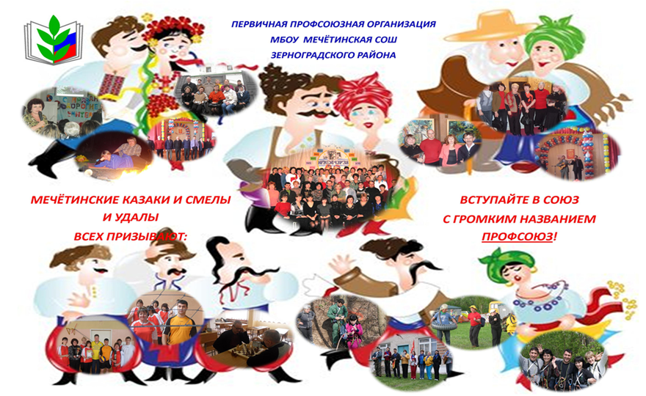

2016 г.

ОГЛАВЛЕНИЕ
Введение ……………………………………………….…..……...……3-6
Глава1. Классификация прав профсоюзов………………….……..7-9
Глава 2. Основные права профсоюзов. ….………………....……10-16
Заключение …………………………………………………………17-19
Список литературы………………………………………....……….…20
Приложения

Введение.
В профсоюзной организации школы в настоящее время состоит 94человек (из них 4 находятся в декретном отпуске) - это 100% от численности работающих в школе. Для сравнения: в 2014-2015 году на учете в профсоюзной организации состояло 101 человек из 103 работающих – это составляло98%.В состав профкома входят 9 членов коллектива, в том числе: председатель профкома –Булинкова В.В.., зам.председателя по социальным вопросам –Булочкина Н.Ю., Игнатенко С.Е., зам.председателя по культурно-массовым вопросам –Земцева Е.В., Коваленко Н.А., Играёва И.А., Омельченко С.Н., заместитель председателя по оздоровительной работе Минжулова Л.В., НедоведееваИ.А.Вся работа ведется на основании плана, составленного на календарный год. При разработке плана основой служат такие документы как:
- Устав профсоюза
- Положение о первичной профсоюзной организации
- постановления вышестоящих профорганов и др.
- коллективный договор
Составляя план на год, актив профкома делает акцент на следующие вопросы:
соблюдение коллективного договора.
Между администрацией школы и профкомом был заключён коллективный договор который действует в течение 3 лет. В нем предусмотрены дополнительные меры социальной защиты работников, повышение квалификации, дополнительный отпуск сроком до 1 года, предоставление санаторно - курортного лечения для взрослых членов профсоюза и их семей. Профсоюз оплачивает 10 % от стоимости оздоровительной путёвки и проезд в один конец. В 2013 году оздоровление и компенсацию получили 3 человека. В 2014 году12 человек. В 2015 году – 6 человек.
- соглашения по охране труда и контроль за их выполнением
- Контроль за соблюдением трудового законодательства
- Оказание юридической, материальной. Ежегодно около 30 % получают материальную помощь.
- Оказание консультативной помощи членам профсоюза
- Организация и проведение культурно-массовых мероприятий. На проведение культурно-массовых мероприятий было выделено за три года более 250 тысяч.
- Организация работы с молодыми педагогами
- Информационная деятельность профкома. В течении трёх лет выписывается газета «Мой профсоюз».
- Организация оздоровления и отдыха работников и членов их семей
Разработав план на год, профком утверждает его на своем заседании. Для реализации намеченных мероприятий профком организует работу постоянно действующих комиссий.Работа профкома и администрации школы ведется в атмосфере доброжелательности, взаимопонимания и взаимопомощи, директор школы и завучи являются членами профсоюзной организации школы.В 2014 году комиссией по охране труда, в состав которой от профсоюзного комитета входил уполномоченный по охране труда Булинкова В.В., были аттестованы все рабочие места и тем самым обоснованы все необходимые доплаты работникам школы за неблагоприятные условия труда. В настоящее время 28 членам профсоюза установлена доплата за вредность. Это технический персонал, лаборанты, программист, бухгалтера. Профком совместно с администрацией рассматривает вопросы премирования работников. Ежемесячное материальное поощрение к заработной плате проводится согласно положению о доплатах и надбавках. Под постоянным контролем находится правильность заполнения трудовых книжек. Один раз в год профком проверяет трудовые книжки сотрудников. Не оставлены без внимания неработающие пенсионеры. Профком поздравляет их с праздниками, приглашает на проводимые мероприятия.
Активное участие профком принимает в аттестации педагогов. С 2013по 2015 год были аттестованы 26 человек.
За прошедший период были организованы поздравления с праздниками 8 марта, 23 февраля, день учителя, новый год. (Приложение 1) Были организованы экскурсионные поездки. (Приложение) Вошло в традицию посещение театра. (Приложение 2)Ежегодно проводятся спартакиада, туристические слёты.(Приложение 3) Организуются праздники Нового года для детей членов профсоюза(Приложение 4), профком поздравляет членов профсоюза со значимыми датами (55,60) с днём свадьбы, с рождением детей.
Коллектив школы принимал активное участие в акциях по улучшению условий труда, проводимых областным обкомом профсоюза. Неоднократно направлялись телеграммы в правительство РФ, профсоюзный комитет регулярно и активно занимается вопросами предоставления льгот по оплате коммунальных услуг сельским педагогам и педагогам-пенсионерам. Члены профсоюза принимали активное участие в создании сборников стихов.
В нашей школе работает сплочённый коллектив, творческий профком (Приложение 5)и заботливая администрация. Все работники защищены не только буквой закона, но и добрым словом, поэтому никто не задаёт вопрос: зачем мне профсоюз?
Залог успеха профсоюзной работы – сотрудничество с работодателями. Мы строим работу так, чтобы профком прислушивался к мнению администрации образовательного учреждения, а она в свою очередь своевременно реагировала на требования и предложения профкома. Не помню случая, чтобы директор школы отказал в помощи.
Вся необходимая документация имеется в наличии: протоколы профсоюзных собраний, протоколы заседаний профсоюзного комитета и другие документы, согласно номенклатуре дел профсоюзного комитета школы.
Своё введение я хотела бы закончить стихотворением:
Признанье взволнованной музы
Прошу не сочтите за лесть
Спасибо вам профсоюзы
За то, что всё таки есть
Среди суеты и раздора
Уже на пределе почти
Пытаетесь вы от позора
Российскую школу спасти
Но тяжесть не лёгкого груза
Сломить не сумеет вас
Ведь школа без профсоюза
Как без учителя класс!

Глава 1. Классификация прав профсоюзов.
Все права профсоюзов классифицируются по сфере их деятельности.
- по их положению в системе прав данной организации;
- по степени общности;
- по степени самостоятельности;
- по формам реализации;
- по содержанию (кругу вопросов, решаемых профсоюзами или с их участием);
- по кругу лиц, чьи права и интересы вправе представлять и защищать профсоюзы.
Классификация по положению в системе прав позволяет соотнести каждое право в зависимости от того, каким органом (в акте какого органа) это право закреплено: в федеральном законе или законе субъекта РФ, в соглашении или коллективном договоре.
Классификация по степени общности позволяет выделить общие для всех профсоюзов права и права, предоставленные определенным профсоюзным органам. В результате появляется возможность соотнести принцип единства в регулировании общественных отношений, в которых участвуют профсоюзы, с принципом дифференциации.
Когда права профсоюзов носят общий характер, ими обладают все профсоюзы и все их органы, сформированные в соответствии с уставами для представительства и защиты прав и интересов работников. Например, несмотря на почти полное отсутствие прямых норм о правах средних звеньев системы профсоюзных органов (городских, областных комитетов; городских, областных федераций профсоюзов и т.д.), они могут пользоваться общими правами, предоставленными профсоюзам как организации.
Дифференциация прав по профсоюзным органам дает возможность конкретному звену профсоюзных органов пользоваться помимо общих еще и конкретными правами, для них предусмотренными. Особое значение имеют конкретные права, предоставленные органам первичных профсоюзных организаций, действующих на предприятиях - профсоюзным комитетам (профкомам). В некоторых профсоюзах приняты иные наименования органа первичной организации. Значение прав профкомов в статусе профсоюзов и системе их прав определяется местом этих органов - тем, что они объединяют работников непосредственно на предприятии, в организации, действуют там, где реализуются трудовые правоотношения.
Наличие общих прав и прав, конкретизированных по отдельным профсоюзным органам, обеспечивает единую для всех профсоюзов правовую основу их деятельности и ее необходимую дифференциацию.
Всем профсоюзам и их органам принадлежит общее право на представительство интересов работников. Каждому - на своем уровне, в своем масштабе. Основанное на уставах и законе, оно отражается на положении профсоюзов как организации трудящихся для защиты их интересов, работающей непосредственно в трудовых коллективах, способной знать, достойно представлять и защищать их права и интересы. Профсоюзы призваны аккумулировать интересы трудящихся, выражать и отстаивать их во взаимоотношениях с государственными, местными органами, работодателями, их объединениями и представителями, влиять на формирование интересов работников, добиваться социальной справедливости. Однако не всегда и не все профсоюзы в полной мере справляются с этими задачами. В последние годы им все труднее добиваться социальной справедливости при решении трудовых вопросов в интересах трудящихся, особенно вопросов занятости, оплаты и охраны труда.
Классификация прав профсоюзов по степени самостоятельности позволяет подразделить их на права:
· по участию в принятии решений работодателями (администрацией), государственными и местными органами вопросов, связанных с управлением трудом (регулированием трудовых отношений);
· по решению вопросов на паритетных началах или самостоятельно принимать решения. Например, законом прямо предусмотрено участие профсоюзов в установлении и применении условий труда в случаях, предусмотренных законодательством.
На паритетных (равноправных) началах заключаются коллективные договоры, соглашения между объединениями профсоюзов и работодателей, органами исполнительной власти.
Самостоятельно профсоюзы выступают в защиту работников при разрешении трудовых споров.
Существуют две группы форм осуществления профсоюзами их прав (форм деятельности):
· неправовые, т.е. предусмотренные уставами профсоюзов;
· правовые, т.е. предусмотренные законодательством.
Классификация прав профсоюзов по формам их реализации (правовым формам) позволяет выделить разные по юридической силе действия профсоюзов. Это - выражение мнения (например, в правотворчестве), согласование акта (действий работодателя, его представителя) (например, введение коллективной материальной ответственности работников - ст. 245 ТК РФ); требование определенных действий от работодателя (администрации) (например, требование принять меры, предусмотренные законодательством, к руководителю, по вине которого нарушаются или не выполняются обязательства коллективного договора - ст. 51 Трудового кодекса РФ). Хотя напрямую законодательством участие профсоюза в данных ситуациях не предусмотрено, но оно вытекает из других норм права, предусматривающих права профсоюзов в сфере трудовых правоотношений. Это вытекает из положения статей 371 и 372 Трудового кодекса РФ.
Глава 2. Основные права профсоюзов.
Право представительства работников закреплено за профсоюзами ст. 226 КЗоТ РФ и Законом “О коллективных договорах и соглашениях”. Они представляют интересы своих членов по вопросам труда и другим социально-экономическим вопросам. Закон “О коллективных договорах и соглашениях” в ст. 2 закрепил более широкое право профсоюза представлять не только членов своего профсоюза, но и всех работников, если не члены профсоюза уполномочили его представлять их интересы. Право на ведение коллективных переговоров предоставляется профессиональным союзам в лице их соответствующих органов.
Профсоюзы участвуют в правовом регулировании социально-трудовых отношений на всех этапах этого регулирования: в правотворчестве, в правоприменении, в профилактике трудовых правонарушений, осуществляя профсоюзный контроль за соблюдением трудового законодательства, а также и в восстановлении нарушенных индивидуальных или коллективных трудовых прав, принимая участие в рассмотрении трудовых споров, защищая при этом права работников. Для такого участия в правовом регулировании труда профсоюзы наделены государством правом на участие в нормотворчестве и правоприменении, правом профсоюзного контроля за соблюдением трудового законодательства.
Так, проекты законодательных актов, затрагивающих социально-трудовые права работников, рассматриваются федеральными органами государственной власти с учетом предложений общероссийских профсоюзов и их объединений (ассоциаций). Такие же проекты рассматриваются и принимаются органами исполнительной власти, органами местного самоуправления с учетом мнения соответствующего профсоюза. Таким образом, все нормативные акты, затрагивающие социально-трудовые права работников, должны пройти перед их принятием апробацию профсоюзов, которые могут сделать по ним замечания, предложения.
Все нормативные условия социально-партнерских соглашений и коллективных договоров принимаются с участием профсоюзов.
Первичный профсоюзный орган на производстве — профком в соответствии с КЗоТ РФ принимает участие в право применении. На практике до сих пор почти на всех предприятиях, в учреждениях, организациях профсоюзный контингент совпадает, как правило, с составом трудового коллектива, поскольку почти все члены трудового коллектива являются членами одного профсоюза, так как не привились задуманные законодателем разновидности профсоюзов на производстве. Закон о трудовых коллективах подчеркивает различие трудового коллектива и профсоюзной организации, указывая, что последняя есть одна из существующих в рамках трудового коллектива общественных организаций, выполняющая свойственные ей функции и обладающая определенными возможностями, т.е. правами в процессе управления социальными делами предприятия.
Профсоюзы представляют интересы работников не только коллективные, но и индивидуальные, когда, например, профком, защищая интересы работника, отказывает в даче согласия на его увольнение по сокращению штата.
Используя право представительства, профсоюз активно реализует свою защитную функцию, которая является важнейшей гарантией трудовых прав и законных интересов всех работников и каждого из них в отдельности.
Право профсоюзов на участие в нормотворческой и правоприменительной деятельности помогает им защищать интересы трудящихся, трудовые права работников. Участие профсоюзов в нормотворчестве выражается и в том, что профкомы организаций участвуют в создании локальных норм трудового права, повышающих по сравнению с законодательством социальные гарантии для работников данного производства. Согласно ст.11 Закона о профсоюзах, вправе выступать с предложениями о принятии соответствующими органами государственной власти законов и иных нормативных правовых актов, касающихся социально-трудовой сферы.
Права профкома организации широко предусмотрел КЗоТ РФ в различных его главах по его участию в применении администрацией многих норм трудового права. При этом права профкома классифицируются по объему прав в правоприменении на четыре вида.
1. Права исключительно его компетенции, он их не делит с администрацией. Это право назначать пособие по больничному листку в соответствии со ст. 238 КЗоТ, которое выплачивается через кассу организации, выдавать путевки в дома отдыха, санатории, профилактории, право контроля за охраной труда, соблюдением трудового законодательства.
2. Совместные с администрацией права. Это совместные подготовка и заключение коллективного договора, определение кандидатов на Доску почета, в Книгу почета (там, где они есть), представление к наградам за выдающиеся результаты в труде, распределение жилплощади, установление 5- или 6-дневной рабочей недели, перерывов для кормления ребенка (до полутора лет) и др. В совместных правах воля администрации и профкома одинаковы как по их инициативе в соответствующих вопросах, так и по решению вопросов.
3. Права согласительного характера, когда норма права применяется волей администрации, но она должна быть согласована с профкомом. Согласительного характера прав у профкома много: согласие профкома на перевод членов профкома на другую работу, на увольнение по инициативе администрации члена соответствующего профсоюза без вины работника, на организацию сверхурочных работ, работ в выходные и праздничные дни, утверждение графиков сменности, очередности отпусков и ряд других правоприменительных действий администрации лишь с согласия профкома (установление систем оплаты труда, форм материального поощрения, утверждения Положения о премировании, замена и пересмотр норм труда и др.).Таким образом профкомы имеют право участвовать по некоторымвопросам в реализации управленческой компетенции администрации.
4. Права совещательного характера, когда администрация осуществляет правоприменение с предварительного уведомления об этом профсоюзов за определенный срок. В этот срок профсоюзный орган может высказать свое мнение, рекомендации по данным правоприменительным действиям администрации.
Профсоюзы не только представляют интересы работников, но и защищают их социально-трудовые права. Так, права профсоюзов по защите права на труд заключаются в следующем:
1. Принимают участие в разработке государственной политики занятости.
2. Защищают права своих членов от незаконных переводов и увольнений и способствуют восстановлению на работе незаконно уволенных.
3. Предлагают меры по социальной защите высвобождаемых лиц, закрепляют эти меры в коллективных договорах, социально-партнерских соглашениях на основе законодательства.
4. Мероприятия по ликвидации организации, структурных подразделений, полная или частичная приостановка производства, влекущие за собой сокращение рабочих мест или ухудшение условий труда, должны осуществляться работодателем лишь при предварительном уведомлении об этом соответствующих профсоюзов не менее чем за три месяца и проведении с ними переговоров по соблюдению прав и интересов трудящихся.
5. Осуществляют контроль за состоянием занятости, соблюдением законодательства в области занятости.
6. Имеют преимущественное право на ведение коллективных переговоров с работодателями и администрацией, заключение коллективных договоров и соглашений и контролируют их выполнение. В них они могут закрепить дополнительные гарантии права на труд для работников или их отдельных групп.
Права профсоюзов на содействие занятости предусмотрены ст. 12 Федерального закона о профсоюзах и ст. 21 Закона РФ о занятости. В этой области профсоюзы имеют следующие права:
1. Принимать участие в разработке государственных программ занятости, предлагать меры по социальной защите членов профсоюза, высвобождаемых в результате реорганизации или ликвидации организации.
2. Вносить в правительство республик в составе РФ, местные органы власти предложения о перенесении сроков или временном прекращении реализации мер, связанных с высвобождением работников.
3. Осуществлять защиту социальных гарантий трудящихся в вопросах обеспечения занятости, приемана работу (службу), увольнения, предоставления льгот и компенсаций в соответствии с законодательством.
4. Соответствующие органы профсоюзов должны быть предварительно (не менее чем за три месяца) уведомлены работодателем о предстоящем массовом высвобождении работников в связи с рационализацией производства, совершенствованием организации труда, ликвидацией, перепрофилированием производства, полной или частичной приостановкой производства по инициативе органов управления, работодателя.
5. Органы управления, работодатели по предложению профсоюзов проводят взаимные консультации по проблемам занятости. По их итогам могут заключаться соглашения о мерах по содействию занятости.
6. Профсоюзные организации, их выборные органы вправе требовать от работодателя включения в коллективный договор конкретных мер по обеспечению занятости.
7. Предложения профсоюзных органов в связи с массовым высвобождением работников, направленные в соответствующие органы власти и управления и работодателям, подлежат рассмотрению в установленном порядке.
Указанные права профсоюзы ныне, при росте безработицы в стране, должны активно использовать на всех уровнях социально-партнерских отношений.
Закон “О коллективных договорах и соглашениях” предоставил профсоюзам право от имени работников вести коллективные переговоры, заключать социально партнерские соглашения на всех их уровнях и осуществлять контроль за их выполнением. За время моего пребывания председателя профкома было заключено с работодателем 2 коллективных договора.
Права профсоюзов по социальной защите работников предусмотрены ст. 22 Федерального закона о профсоюзах. Они включают их права в области социального страхования и охраны здоровья, социального обеспечения, улучшения жилищных условий и других видов социальной защиты работников и предусмотрены соответствующими федеральными законами и законами субъектов Федерации.
Профсоюзы вправе участвовать в формировании социальных программ, в разработке мер по социальной защите работников, в определении основных критериев жизненного уровня, размеров индексации зарплаты, пенсий, стипендий, пособий и компенсаций и осуществлять профсоюзный контроль за соблюдением законодательства в этой сфере. (Приложение 6)
Право профсоюзов участвовать в управлении государственным социальным страхованием. В 1993 г. Правительство РФ вернуло себе право управления Фондом государственного социального страхования, ранее (в 1932 г.) переданное профсоюзам. Профсоюзы теперь имеют право участвовать в этом управлении, лишь выдавая по-прежнему бесплатно или с частичной оплатой путевки в санатории, дома отдыха, выплачивать пособия по государственному социальному страхованию — за счет Фонда в соответствии со ст. 238 КЗоТ РФ. Профкомы совместно с администрацией определяют право работников на пенсию и делают соответствующие представления в органы социального обеспечения о назначении пенсий.
Профсоюзы управляют находящимися в их ведении домами отдыха, пансионатами, санаториями, профилакториями, клубами, спортивными базами и другими оздоровительными и культурно-массовыми учреждениями. У профсоюзов есть своя профсоюзная собственность на эти учреждения. Профсоюзы вправе самостоятельно вступать в международные объединения и организации, сотрудничать с профсоюзами других стран.
Статья 20 Федерального закона о профсоюзах и ст. 15 Основ об охране труда предусматривают права профсоюзов в области охраны труда и окружающей природной среды. По этим вопросам они имеют право участвовать в формировании государственных программ и в разработке нормативно-правовых актов. Постановление профкома по поводу составления или содержания акта о несчастном случае на производстве является обязательным для администрации.
При отраслевых профсоюзных органах имеются техническая инспекция труда, осуществляющая профсоюзный контроль за охраной труда на подведомственных производствах, а также правовая инспекция труда, осуществляющая такой контроль за соблюдением трудового законодательства. Обе эти профсоюзные инспекции действуют пока на основании соответствующих положений о них и имеют право ставить вопрос о привлечении к ответственности должностных лиц администрации, виновных в трудовых правонарушениях.
Профсоюзный орган не ниже районного имеет право, согласно ст. 37 КЗоТ РФ, требовать смещения руководящих работников администрации за нарушение трудового законодательства, коллективных договоров, волокиту и бюрократизм.
Права профсоюзов по надзору и контролю за охраной труда и соблюдением трудового законодательства имеют все органы профсоюзов. Так, профком осуществляет повседневный контроль за охраной труда и трудовым законодательством, участвует в расследовании несчастных случаев на производстве и соответствующим образом реагирует на них. Совместно с администрацией разрабатывает инструкции по охране труда и контролирует их соблюдение. (Приложение7)

Заключение: «Профсоюз 2020!»
Говорят, все новое – это хорошо забытое старое. И если слово «профсоюз» вам кажется совковым, значит, вы отстали от времени. Потому что ни одна общественная организация не защищает сейчас наши права лучше этого объединения. Что мы ждем от государства сегодня? Социальной защиты и гарантии. Однако с такой задачей власть справляется не всегда. И тогда за дело берутся профессиональные союзы, один из самых больших – Профсоюз работников народного образования и науки Российской Федерации. Без этой организации трудно представить сейчас жизнь современной школы.
Немного из истории: действовать сплоченно для защиты своих интересов учителя стали еще в конце XIX века. В 1902 году 76 педагогических обществ взаимопомощи провели первопрестольный съезд, на котором обсуждались материальное и правовое положение преподавателей, их участие в управление школой, а также вопрос о создании общероссийской учительской организации. Одним из первых требований зарождающегося союза было бесплатное образование.
В советский период все вопросы в профсоюзах решались модным тогда методом «соцсоревнования». А вот с начала 90-х годов XX века возникли новые формы публичных выступлений: митинги, пикеты, шествия. Кроме того, профсоюзы стали активно содействовать законотворческой деятельности, лоббируя интересы своих членов в трудовой и социальной сферах; заключать соглашения и коллективные договора с работодателями.И самое главное: профсоюз (я имею в виду настоящий профсоюз) стал душой учительских коллективов, организацией, заботящейся не только о материальных и правовых благах для учителя, но и организующей его быт, его профессиональную деятельность, его отдых, заботящийся о его здоровье, расширяющей его кругозор, повышающей его культурный, эстетический уровень, помогающей ему развиваться духовно. А это очень важно.
Да, сегодня быть членом профсоюза для учителя – необходимо и выгодно, потому что это надежная социальная защита и крепкий правовой тыл. На сегодняшний день качественные показатели по мотивации профсоюзного членства достигли более высокой планки. Это стало возможным благодаря целенаправленной деятельности профорганизаций, созданию команды единомышленников, повышению правовой грамотности членов профсоюза.
Так каким же я хочу видеть профсоюз 2020 года? Каким он должен быть, чтобы легче, интереснее стала жизнь его членов?
- Прежде всего, профсоюз должен быть многочисленным. Побеждать может только масса.
- Профсоюз должен быть единым. По одиночке нас легко запугать, сократить, уволить, затаскать по судам. Когда мы едины – нам нечего бояться, должны бояться нас, наших совместных действий.
- Профсоюз должен быть свободным и независимым от работодателя и должен управлять демократически.
- Профсоюз должен быть солидарным, так как у всех членов профсоюза общие проблемы – низкая заработная плата, произвол администрации, плохие условия труда, отсутствие социальных гарантий. Значит, и борьба у них – общая. Поэтому профсоюзы объединяются между собой, оказывают друг другу солидарность.
- Профсоюз должен отстаивать свою точку зрения, держать удар, сочетая в себе сильный характер, кругозор, интуицию и способность просчитывать перспективу, чтобы на равных общаться с властью.
И наконец, как я уже писала выше, он должен стать душой учительских коллективов, организаций, заботящейся не только о правах учителя, но и о его отдыхе, здоровье, расширяющей его кругозор, повышающей его культурный уровень, помогающей ему развиваться духовно.
Это очень важно!
Что же мне и моим коллегам нужно делать, чтобы наш профсоюз стал именно таким?
- работать с отдачей;
- добросовестно выполнять свои должностные обязанности;
- оперативно реагировать на вызовы времени;
- хорошо знать интересы членов Профсоюза;
- проявлять индивидуальную и коллективную ответственность;
- проявлять солидарность;
- быть профессионалом в своем деле.
И самое главное – мне не должно быть всё равно. В профсоюзе надо или работать с полной отдачей, или уходить. Независимо от результатов нужно быть во всем оптимистами, не останавливаться на достигнутом и продолжать двигаться вперед, потому что все мы должны понять – наша жизнь зависит от нас, от нашего оптимизма и умения изменять этот мир под наши потребности.

Список литературы.
- Конституция РФ М. 1998 г.
- Закон РФ “О профсоюзах, их правах и гарантиях их деятельности” от 20.01.96 г.// Российская газета от 02.02.96 г.
- КзоТ РФ. М. 1999 г.
- Гусов К. Н., Толкунова В. Н. Трудовое право России. М. 1997 г.
- Снигирева И. О. Профсоюзы как субъекты советского трудового права. Автореферат. М., 1988 г.
- Коллективный договор ППО МБОУ Мечётинской СОШ Зерноградского района

Приложение 1
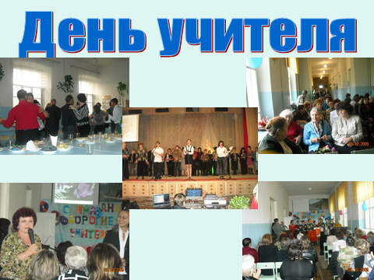
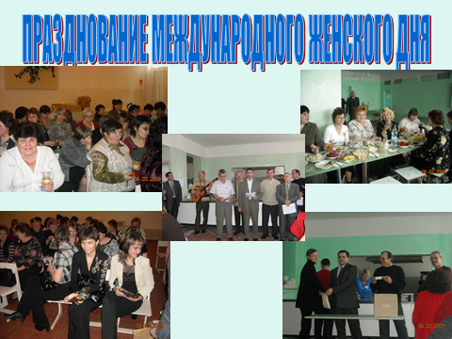
Приложение 2
Приложение 4
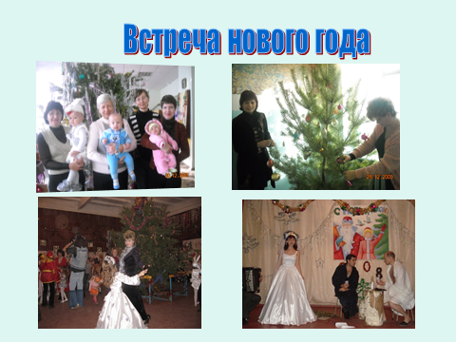
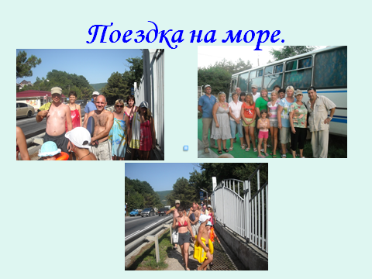
Приложение 5
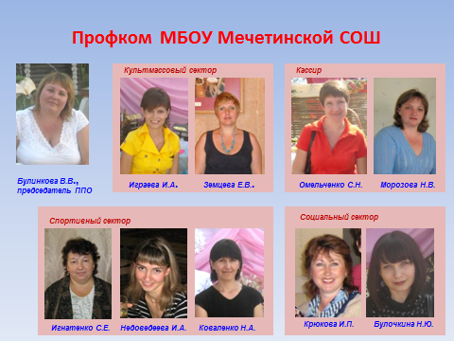
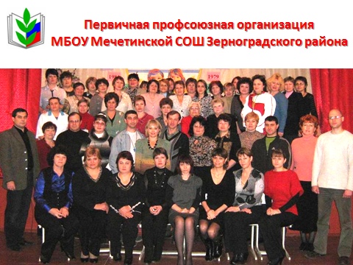
Приложение 6
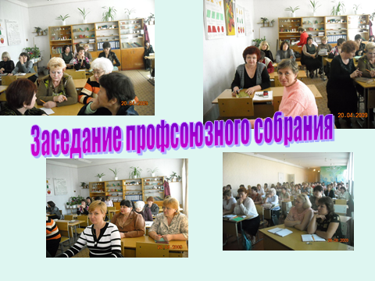

Приложение 7
СОГЛАСОВАНО «УТВЕРЖДАЮ»
Председатель профкома Директор МОУ
___________В.В. Булинкова Мечетинской СОШ №5
01.09.2015г. _______Л.В. Недоведеева
01.09.2015г.

График контроля
за состоянием охраны труда в МОУ Мечётинской СОШ №5 на 2015-2016 учебный год

Месяц |  | Цель контроля |  | Вопросы, подлежащие контролю |  | Вид контроля | Итоги, ответственный
1 |  | 2 |  | 3 |  | 4 | 5
Сентябрь |  | Готовность кабинетов |  | Готовность классных комнат и кабинетов к приему обучающихся. Состояние охраны труда в учреждении. |  | фронтальныи | Административное совещание, собрание трудового коллектива. Директор, комиссия по ОТ
Октябрь |  | Выполнение Положений по ОТ |  | Ведение журналов поОТ классными руководителями. |  | фронтальныи | Оперативное совещание. Справка. Директор, ПК, зам. по ВР
Ноябрь |  | Организация режима обучения |  | Условия обеспечения укрепления и охраны здоровья обучающихся в процессе учебной деятельности |  | фронтальныи | Административное совещание Директор, зам. по УВР
Декабрь |  | Состояние охраны труда |  | Наличие необходимых средств по охране труда в кабинетах химии, физики, информатики, учебных мастерских, спортзале. |  | тематический | Справка. Профком, замы директора по УВР и АХР
Январь |  | Выполнение требований по охране труда и ТБ |  | Ведение журналов по ТБ. Проведение инструктажей с обучающимися и работниками школы. |  | фронтальныи | Административное совещание. Собрание трудового коллектива. Комиссия по ОТ
Февраль |  | Выполнение Положений по ОТ |  | Проведение инструктажей по охране труда при выполнениилабораторных работ по физике, химии. Ведение журналов поОТ в кабинетах физики, химии, информатики, учебных мастерских, спортзале |  | персональный | Справка. Профком, зам. по УВР
Март | Состояние ОТ |  | Правильность хранения химических реактивов в лаборатории кабинета |  | персональный |  | Справка. Директор
 |  |  | химии
Апрель | Состояние охраны труда |  | Водоснабжение и освещение в кабинетах, спортазалах, мастерских. |  | фронтальныи |  | Административное совещание. Акт. Комиссия по ОТ
Май | Организация режима обучения |  | Выполнение обучающимисяинструкций по охране |  | тематический |  | Административное совещание. Зам. по УВР
 |  |  | труда на уроках трудового обучения в учебных мастерских. Подготовка к открытию
 |  |  | оздоровительного
 |  |  | лагеря.

